东莞理工学院计算机科学与技术学院
实验报告模板
课程名称：Qt应用程序开发 学期：2026年秋季
实验名称 | 带键盘事件的计算器 |  |  | 实验序号 | 一
姓 名 | 王俊康 | 学 号 |  | 班 级
实验地点 |  | 实验日期 | 2026 年 10 月 8 日 | 指导老师
教师评语 |  |  |  | 实验成绩
- 实验目标：
  - 熟悉Qt Creator开发环境的配置，理解GUI应用程序的基本框架，能熟练使用开发工具进行代码的编写、编译、调试和运行；
  - 掌握UI设计器的使用，能熟练设置各类UI组件的属性；
  - 掌握Qt UI界面布局的原理，能利用各种布局合理安排控件的位置；
  - 理解Qt信号与槽的原理，掌握信号与槽关联函数的使用和槽函数的定义；
  - 掌握键盘事件、输入状态管理和异常输入处理方法，能够分析GUI程序的交互逻辑；
  - 能够合理使用生成式AI或AI Coding工具辅助程序设计，并对生成代码进行验证、调试、修改和完善。
- 实验条件：
系统要求：Windows 64位 或者 Mac OS 或者Linux均可
软件条件：Qt 6.9.2，Git
参考资料：
- https://www.compart.com/en/unicode/
- https://htmlcolorcodes.com/
- https://doc.qt.io/qt-5/qtwidgets-widgets-calculator-example.html
- 实验内容：
设计一个带键盘事件的计算器，可以实现加减乘除运算。本实验允许使用生成式AI或AI Coding工具辅助开发，但学生应对最终程序的正确性、完整性和代码质量负责，具体要求如下：
- 界面设计可参考手机计算器或者Windows计算器，如下图，要求利用UI设计器完成界面组件属性的设置和界面的布局
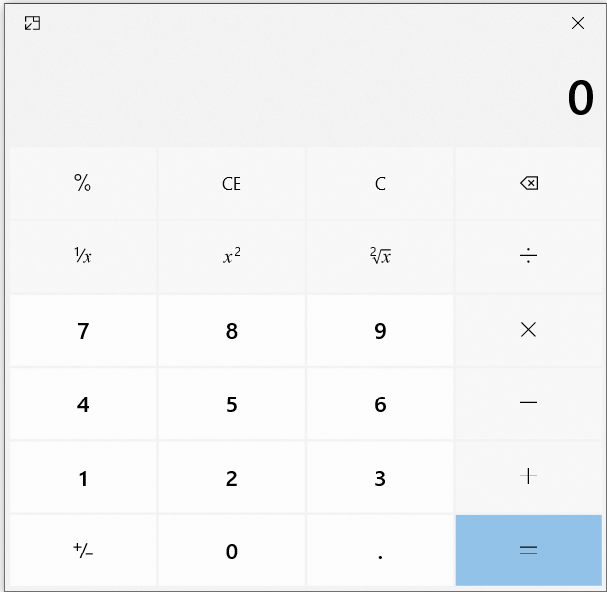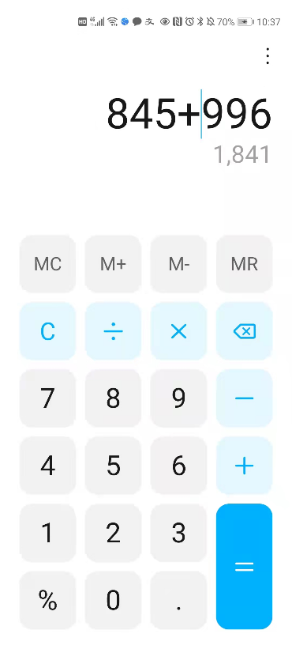
- 计算器基本功能同常用计算器，能完成四则运算、小数输入、退格以及清除等功能
- 要求按键输入时，在窗口能正确显示输入的数据、操作符以及结果，并正确处理连续小数点、连续操作符等异常输入
- 能用键盘代替按键完成计算功能，鼠标输入与键盘输入应保持一致，并尽可能复用同一套处理逻辑
- 需要使用GitHub将代码管理起来，有体现代码迭代、测试和问题修复的过程
- 程序应正确处理除数为0、计算完成后继续输入、连续运算、输入过程中退格、清除后重新计算、鼠标与键盘混合输入等边界情况
- 变量、函数和控件命名应清晰，避免大段重复代码，对关键状态和特殊处理添加必要注释
- 实验步骤及结果：
- UI界面布局与设计：说明主要控件和布局方式
主要代码、设计说明及运行结果截图
- 按键事件处理：完成操作数输入、小数点、退格和清除，并验证异常输入处理
说明如何避免同一操作数重复输入小数点，并给出关键代码及测试结果
- 双操作数处理：完成四则运算及计算状态管理
说明程序如何管理第一个操作数、操作符、第二个操作数和计算结果等状态
- 连续操作与边界处理：完成连续运算、除零及计算结果后的继续输入
至少选择3个异常或边界输入，记录：测试输入→原程序现象→原因分析→修改方法→修改后结果
- 使用样式表改善界面，并检查控件命名与代码结构
给出优化后的界面截图，并说明主要改进
- 键盘事件处理：实现键盘输入，并与鼠标按键处理逻辑保持一致
说明鼠标与键盘输入是否复用同一套处理逻辑，并给出关键代码及测试结果
- Github日志：
提交GitHub上与实验1相关日志，原则上不少于5次有效提交，应能体现功能实现、调试、问题修复和完善过程
- AI辅助开发记录：
选择1个具有代表性的AI辅助开发过程进行记录：问题→提示词→AI给出的方案→实际运行结果→存在的问题→自己的修改。不要求完整粘贴全部AI对话。
- 测试结果：
录制2～3分钟测试视频，以附件形式提交到作业系统。视频应连续演示：鼠标完成带小数运算、键盘计算、退格和清除、除零处理、连续运算、至少1个异常输入处理，并展示Git提交历史
- 实验总结：
出错分析及解决过程，本次实验总结；结合AI辅助开发过程，说明AI提供了哪些帮助、存在什么问题，以及自己如何验证和改进AI生成的代码
实验报告正文
本次实验用 Qt 6 与 Qt Widgets 完成了一个带键盘事件的计算器：界面在 Qt 设计器中搭建，用垂直布局与网格布局安排显示屏和 19 个按键；运算部分用第一个操作数、待处理运算符和“是否等待新操作数”三个状态量管理，鼠标点击与键盘输入调用同一组处理函数。程序支持四则运算、小数、退格、清除，并处理了连续小数点、连续运算符、除数为 0、结果后继续输入等边界情况。全部 23 项自动化测试通过，代码通过 Git 分阶段提交。下面按实验要求的条目逐项说明。
一、UI 界面布局与设计
主界面在 Qt 设计器中完成，保存为 calculator.ui。窗口用 QVBoxLayout 作为顶层垂直布局，自上而下依次是显示运算过程的 QLabel（对象名 expressionLabel）、显示数据与结果的 QLineEdit（对象名 display）以及一个 QGridLayout（对象名 gridLayout）。网格布局是 4 列 5 行，共 19 个 QPushButton：第一行是 C、⌫、%、÷，第二到第四行是数字 7~9、4~6、1~3 及乘号、减号、加号，最后一行是占两列宽的数字 0、小数点和等号。窗口缩放时由布局自动分配空间，不需要手工计算控件坐标；显示屏设为只读并右对齐，运算过程显示在它上方的小字标签里。
所有控件都显式命名，代码按对象名查找并连接，没有沿用 button、button_2 这类默认名称。主要控件与命名见表 1。
对象名 | 控件类型 | 作用
expressionLabel | QLabel | 显示运算过程，如“12.5 ×”
display | QLineEdit | 主显示屏，只读、右对齐
button0 ~ button9 | QPushButton | 数字 0 ~ 9
buttonDot | QPushButton | 小数点
buttonAdd / buttonSub / buttonMul / buttonDiv | QPushButton | 加、减、乘、除
buttonEquals | QPushButton | 等于
buttonClear | QPushButton | 清除（C）
buttonBackspace | QPushButton | 退格（⌫）
buttonPercent | QPushButton | 百分号（%）

表 1 主要控件与命名
关键代码（calculator.ui 中按键网格的片段）：
<layout class="QGridLayout" name="gridLayout">
<item row="0" column="0"><widget class="QPushButton" name="buttonClear">...</widget></item>
<item row="0" column="1"><widget class="QPushButton" name="buttonBackspace">...</widget></item>
<item row="0" column="3"><widget class="QPushButton" name="buttonDiv">...</widget></item>
<item row="4" column="0" colspan="2"><widget class="QPushButton" name="button0">...</widget></item>
</layout>
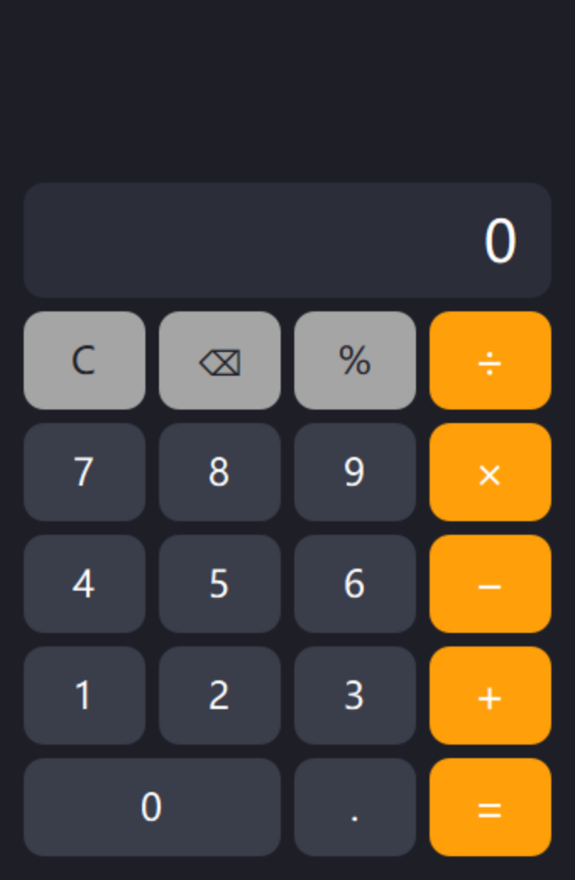
图 1 程序初始界面（Qt 设计器布局，鼠标与键盘共用同一套逻辑）
二、按键事件处理
数字、小数点、退格和清除四个操作分别由 enterDigit()、enterDot()、backspace() 和 clearAll() 完成，按钮的 clicked 信号和键盘事件都调用这几个函数，因此鼠标与键盘的行为完全一致。输入数字时，如果显示屏还是 0 就直接替换，避免出现“0123”这样的前导零；退格每次删除最后一位，删空后自动回到 0 并重新处于等待输入状态；清除则把第一个操作数、运算符和输入状态一起复位。
1. 避免同一操作数重复输入小数点
小数点的问题在于，如果允许第二次输入，显示屏会出现“1..”，之后用 toDouble() 解析就会失败，数值变成 0，后续运算全部出错。处理办法是在输入前检查显示屏里是否已经包含小数点，只要已经存在就直接返回，不再追加。
QString text = ui->display->text();
if (text.contains(QLatin1Char('.')))
return; // 已经有一个小数点，忽略这次输入
if (text.isEmpty())
text = QStringLiteral("0");
setDisplayText(text + QLatin1Char('.'));
另外，当显示屏刚被运算符或等号清空时按小数点，程序会自动补成“0.”，这样直接按小数点输入小数也能正常工作。
2. 测试结果
输入 12.34 后按一次退格，显示屏由 12.34 变为 12.3（图 2）；直接按小数点得到 0.5；连续按三次小数点再加数字 2，最终显示 1.2，程序没有出现解析失败或显示异常。
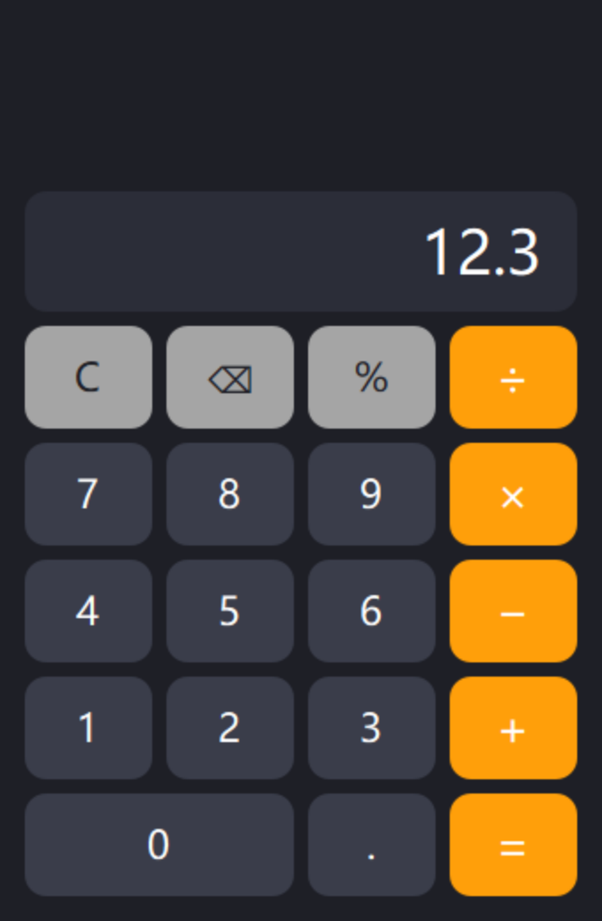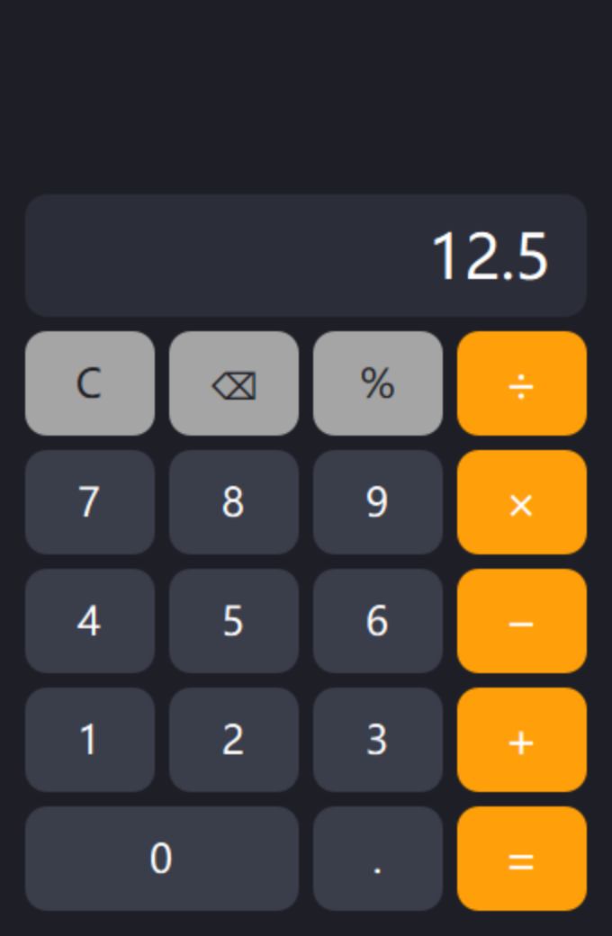
图 2 退格（12.34 → 12.3）与小数输入
三、双操作数处理
计算器在任何时刻只需要记住“第一个操作数、待处理的运算符、第二个操作数是否已经开始输入”，因此用三个成员变量就能完整描述状态，见表 2。
成员变量 | 含义 | 变化时机
m_accumulator | 第一个操作数，连续运算时保存中间结果 | 按下运算符、得到结果时更新
m_pendingOp | 尚未参与计算的运算符（None 表示没有） | 按下运算符时设置，计算完成后清空
m_freshOperand | 下一次数字输入是否替换显示屏内容 | 按下运算符或等号后置为 true

表 2 计算状态变量
按下运算符时，如果此时还没有待处理运算符，就把当前显示的数值记为第一个操作数；如果已经有待处理运算符，说明用户输入了第二个操作数，先算出中间结果并回显，再把这个结果作为新的第一个操作数，从而实现连续运算。计算失败（例如除数为 0）时不改变状态，只提示错误。
void Calculator::applyOperator(Op op)
{
const double value = currentValue();
if (m_pendingOp == Op::None) {
m_accumulator = value; // 记下第一个操作数
} else {
double result = 0.0;
if (!compute(m_accumulator, value, m_pendingOp, result)) {
showError(QStringLiteral("除数不能为 0"));
return;
}
m_accumulator = result; // 中间结果作为新的第一个操作数
setDisplayText(formatNumber(result));
}
m_pendingOp = op;
m_freshOperand = true; // 等待第二个操作数
}
按等号时调用 evaluate()：把第一个操作数、运算符和第二个操作数交给 compute() 计算，把结果显示出来并清空运算符；同时把 m_freshOperand 置为 true，这样接下来输入的数字会作为新的操作数，而不是接在结果后面。如果按等号时并没有待处理的运算符，就把当前显示直接作为结果。
四、连续操作与边界处理
连续运算的处理方式是：每按一次运算符就把上一次的中间结果保存到 m_accumulator，因此 1 + 2 + 3 + 4 = 会依次得到 3、6、10。在实现过程中一共发现并修复了 5 个边界问题，记录见表 3。
测试输入 | 原来的现象 | 原因分析 | 修改方法 | 修改后结果
1 再连按三次小数点 2 | 第一版允许继续追加小数点，显示屏出现 1..，按等号后解析失败变成 0 | enterDot() 没有检查显示屏中是否已有小数点 | 输入前判断 text.contains('.')，已存在则直接返回 | 显示屏保持 1.2，输入过程正常（图 2）
5 + − × 3 = | 第一版把“−”当成第二个操作数，用 0 参与计算，结果错误 | applyOperator() 没有区分“刚按下运算符、还没输入第二个操作数”的情况 | 增加 m_freshOperand 判断，连续按运算符时只替换 m_pendingOp | 按最后一个运算符计算，5 × 3 = 15
5 ÷ 0 = | 第一版直接返回 inf，显示屏出现“inf”，之后运算全部失效 | compute() 没有判断除数是否为 0 | compute() 返回 bool，除数为 0 时返回 false；界面显示“错误”并提示原因 | 显示“错误”和“除数不能为 0”（图 3），输入数字即可重新计算
2 + 3 = 之后继续输入 4 | 第一版把 4 接在结果 5 后面，显示屏变成 54 | 得到结果后没有标记“下一个数字是新操作数” | evaluate() 结束后置 m_freshOperand = true，并在 enterDigit() 中重置累计值 | 输入 4 时显示屏直接变为 4，开始新的计算
输入 123 的过程中连按退格 | 第一版删空后显示屏变成空白 | backspace() 没有处理删空的情况 | 删空或只剩负号时重置为 0，并回到等待新操作数状态 | 显示 0，随后可以继续输入或运算

表 3 异常与边界输入测试记录
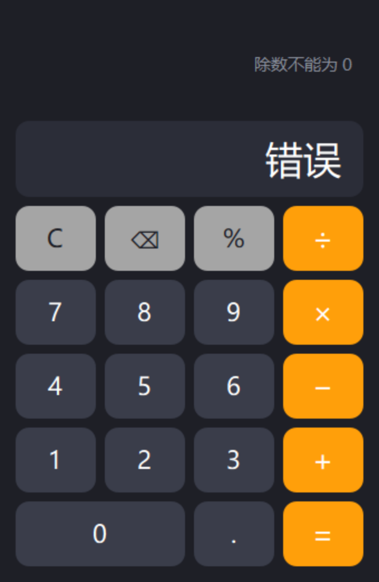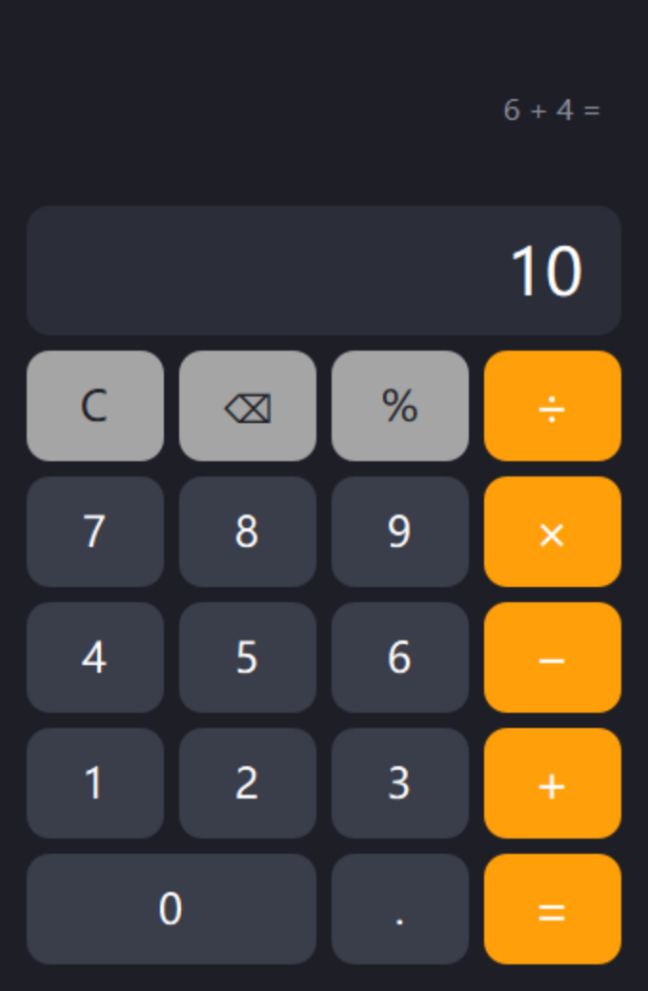
图 3 除数为 0 的错误提示与连续运算 1+2+3+4=10
五、使用样式表改善界面
界面样式放在 style.qss 中，通过 resources.qrc 打进可执行文件，程序启动时用 setStyleSheet() 加载。样式表按功能给按钮分组：数字键使用深灰底配白字，运算符和等号使用橙色强调，C、⌫、% 使用浅灰底配深色字，显示屏使用更深的底色和更大的字号，并统一加了圆角。
QPushButton {
background-color: #3a3d4a; color: #ffffff;
border: none; border-radius: 12px; font-size: 22px;
}
QPushButton#buttonAdd, QPushButton#buttonSub,
QPushButton#buttonMul, QPushButton#buttonDiv { background-color: #ff9f0a; font-size: 26px; }
QLineEdit#display {
background-color: #2b2d38; color: #ffffff;
border-radius: 12px; font-size: 34px;
}
主要改进有三点：一是用颜色区分数字键、运算符键和功能键，用户扫一眼就能分清按键类别；二是把显示屏字号调大并与按键拉开间距，读结果更清楚；三是给所有按钮统一圆角和悬停、按下状态，点击时有反馈。样式全部按对象名选择，没有改动任何逻辑代码。
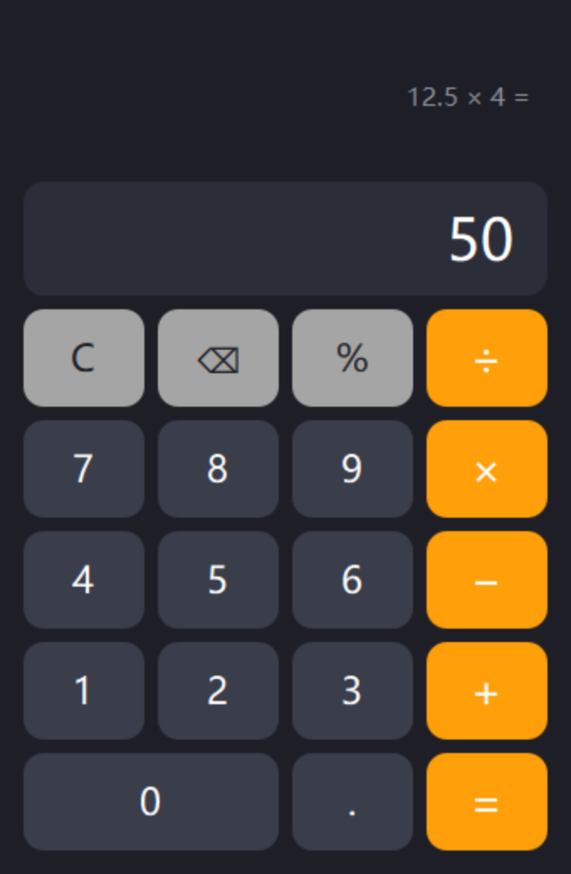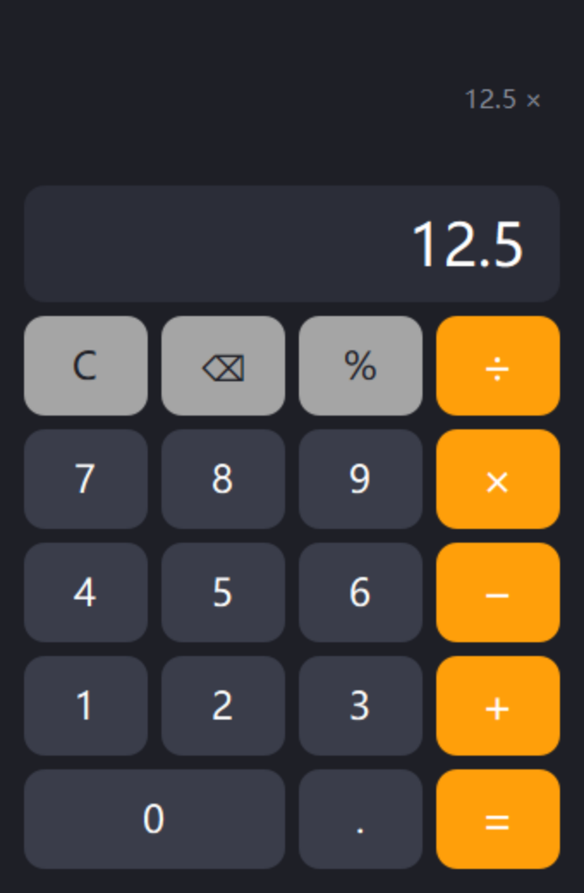
图 4 样式表生效后的界面：结果显示与运算过程
六、键盘事件处理
键盘输入在 keyPressEvent() 中统一处理，按键与功能的对应关系见表 4。处理时先判断事件文本是不是单个数字（这样主键盘区和小键盘区的数字都能识别），其余按键再用 switch 按 Qt::Key 分派。
键盘按键 | 功能 | 调用的函数
0 ~ 9 | 输入数字 | enterDigit()
. （句点或小键盘） | 小数点 | enterDot()
+ - *（或 x） / | 加、减、乘、除 | applyOperator()
Enter 或 = | 等于 | evaluate()
Backspace | 退格 | backspace()
Esc / Delete / C | 清除 | clearAll()
% | 百分号 | applyPercent()

表 4 键盘按键与功能对应表
鼠标与键盘复用同一套处理逻辑：按钮的 clicked 信号和键盘分支都只调用上面那几个函数，没有为键盘单独写一份运算代码，所以两种输入的结果必然一致。为了让键盘事件能到达主窗口，所有按钮和显示屏都设置为不接收焦点，这样即使用鼠标点过按钮，焦点仍留在窗口上，键盘输入不会失效。
void Calculator::keyPressEvent(QKeyEvent *event)
{
const QString text = event->text();
if (text.size() == 1 && text.at(0).isDigit()) { // 数字
enterDigit(text);
event->accept();
return;
}
switch (event->key()) {
case Qt::Key_Period: enterDot(); break; // .
case Qt::Key_Plus: applyOperator(Op::Add); break; // +
case Qt::Key_Asterisk: applyOperator(Op::Multiply); break;// *
case Qt::Key_Slash: applyOperator(Op::Divide); break; // /
case Qt::Key_Return: evaluate(); break; // Enter
case Qt::Key_Backspace: backspace(); break; // 退格
case Qt::Key_Escape: clearAll(); break; // 清除
default: QWidget::keyPressEvent(event); return;
}
event->accept();
}
测试时分别用键盘输入 6 * 7 = 和鼠标点击 6、×、7、=，两种方式得到的都是 42（图 5）；把两者混用（鼠标点击数字、键盘按运算符、再鼠标点击数字）同样能得到正确结果，说明鼠标与键盘确实走的是同一套逻辑。
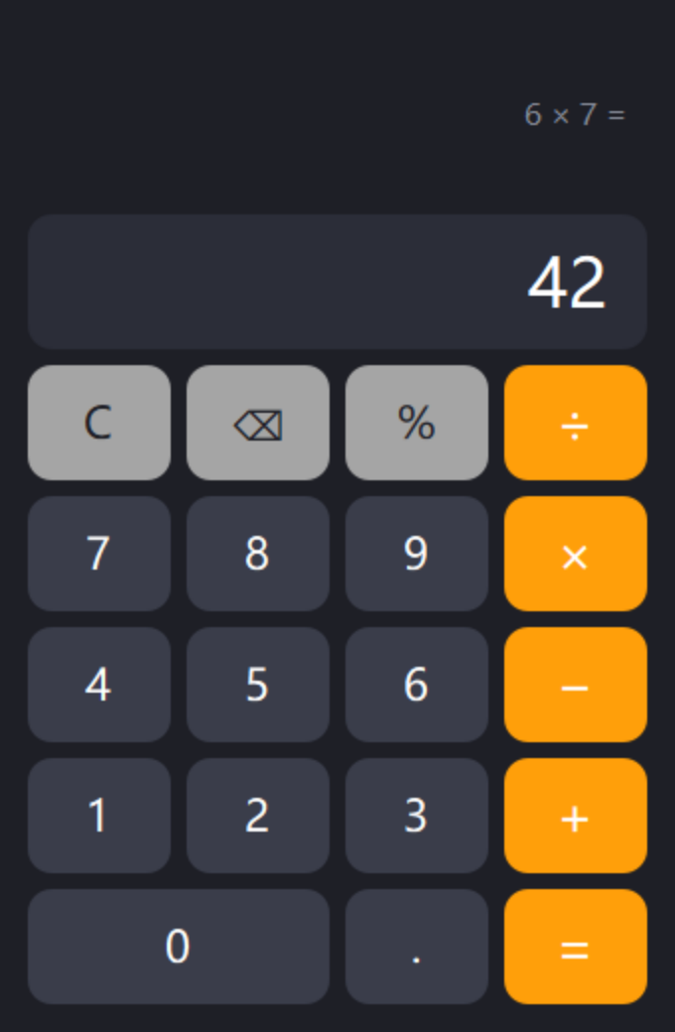
图 5 键盘输入与鼠标点击得到相同结果 6 × 7 = 42
七、Git 提交日志
代码用 Git 分阶段提交，完整地体现了“搭框架 → 做界面 → 写功能 → 修问题 → 补测试 → 写文档”的过程，提交记录见表 5，提交历史截图见图 6。
序号 | 提交说明 | 主要内容
1 | chore: 初始化 Qt 计算器项目骨架 | qmake 与 CMake 工程、入口文件、.gitignore
2 | feat(ui): 使用 UI 设计器完成界面布局与控件命名 | calculator.ui
3 | feat: 添加界面样式表与资源文件 | style.qss、resources.qrc
4 | feat: 实现四则运算、键盘输入与基本操作 | calculator.h / calculator.cpp 第一版
5 | fix: 处理连续小数点、连续运算符与除零等异常输入 | 边界处理与错误提示
6 | test: 添加计算器行为自动化测试（23 个用例） | tests/ 目录
7 | docs: 添加运行截图生成工具与实验运行截图 | 报告插图
8 | fix(ui): 补充退格按钮，移除冗余的正负号按钮 | 修复界面缺少退格键的问题
9 | docs: 更新运行截图与演示视频（含退格按钮） | 重新生成素材
10 | docs: 添加报告生成脚本与实验报告模板 | tools/build_report.py 与报告模板

表 5 Git 提交记录
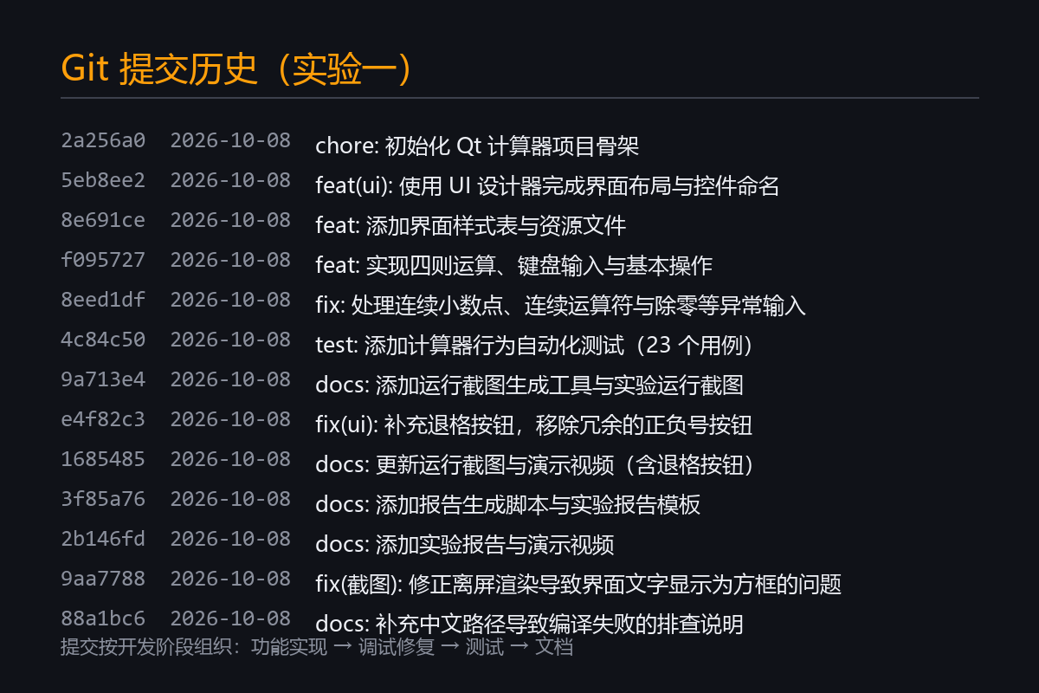
图 6 Git 提交历史
本报告与演示视频作为第 11 次提交（docs: 添加实验报告与演示视频）一并提交。
八、AI 辅助开发记录
下面记录一次比较有代表性的 AI 辅助开发过程：除数为 0 时的错误处理。
1. 遇到的问题
第一版程序没有判断除数是否为 0，按 5 ÷ 0 = 时显示屏直接出现“inf”，而且因为内部状态已经变成无效值，之后继续输入数字也算不对。
2. 使用的提示词
“我用 Qt 写了一个计算器，做除法时按 5 ÷ 0 = 显示屏出现 inf，而且之后继续输入也不正常。请问怎么判断除数是不是 0，并让程序在给出错误提示之后还能继续使用？”
3. AI 给出的方案
AI 建议在计算函数里判断除数是否为 0，如果为 0 就返回失败而不要继续做除法；同时建议用一个成员变量标记错误状态，出错后先把状态复位再响应新的输入；还提醒比较浮点数不要用 == 0，而应该用 Qt::qFuzzyIsNull()。
4. 实际运行结果
按建议修改后，按 5 ÷ 0 = 会显示错误提示，之后输入 7 并按 + 3 = 能正常得到 10，qFuzzyIsNull() 的用法也是正确的，这一部分直接用在了最终代码里。
5. 存在的问题
AI 的第一版方案把整句提示“除数不能为 0”直接写进显示屏，而显示屏字号是 34 像素，这句话在窗口里显示不全；另外它建议在每一个输入函数开头都重复写一遍“如果出错就复位”，代码比较啰嗦。
6. 我做的修改
把长提示拆开：显示屏只显示“错误”两个字，完整原因显示在上方操作过程的小字标签里，既看清了提示又不挤占显示屏；复位逻辑只保留在输入数字的入口处统一处理，去掉了重复判断；最后补了自动化测试，用 5 ÷ 0 = 显示错误、再输入 7 + 3 = 得到 10 这两个断言确认修改有效。
九、测试结果
程序另写了 tests/test_calculator.cpp，通过发送真实的键盘事件和按钮点击事件驱动界面，再读取显示屏文本来判断结果，共 11 组、23 项断言，全部通过。用例与结果见表 6。
用例 | 测试内容 | 期望结果 | 实际结果
1 | 12 + 34、7 − 10、6 × 7、8 ÷ 2 | 46、-3、42、4 | 一致
2 | 1.5 + 2.25、0.1 + 0.2 | 3.75、0.3 | 一致（未出现浮点误差）
3 | 连按小数点 1...2、直接按小数点 | 1.2、0.5 | 一致
4 | 5 + − × 3 = | 15 | 一致
5 | 123 退格、退到空、退格后重新计算 | 12、0、10 | 一致
6 | 1 + 2 + 3 + 4 = | 10 | 一致
7 | 5 ÷ 0 =、出错后输入 7、7 + 3 = | 错误、7、10 | 一致
8 | 2 + 3 = 后输入 40、40 + 2 = | 5、40、42 | 一致
9 | 2 + 3 = 之后按 × 4 = | 20 | 一致
10 | 鼠标 12.5 × 4 =、鼠标与键盘混合 9 + 3 = | 50、12 | 一致
11 | 12.34 退格成 12.3 后加 1 | 13.3 | 一致

表 6 自动化测试用例与结果（23 项断言全部通过）
按实验要求还录制了 2～3 分钟的演示视频 docs/演示视频.mp4，依次演示了鼠标完成带小数的运算（12.5 × 4 = 50）、键盘计算（1.5 + 2.25 = 3.75）、退格（键盘与鼠标各演示一次）、清除后重新计算、除数为 0 的处理、连续运算（1 + 2 + 3 + 4 = 10）以及两种异常输入（连续小数点、连续运算符），视频结尾展示了本项目的 Git 提交历史。
十、实验总结
1. 出错分析与解决过程
最花时间的问题不是运算本身，而是两处与状态相关的错误。第一处是键盘输入时有时完全没反应，原因是按钮默认会抢占焦点，用鼠标点过按钮之后焦点落在按钮上，键盘事件就不再送到主窗口；把显示屏和所有按钮的焦点策略设为 NoFocus、让窗口自己持有焦点之后问题就消失了。第二处是连续按运算符时程序会用错误的数据参与计算，后来发现是缺少“是否在等待第二个操作数”这个状态，补上 m_freshOperand 判断后解决。这两个问题让我意识到，界面程序里“状态”比“公式”更容易出错。
2. 本次实验小结
通过这次实验我熟悉了 Qt 设计器搭界面、信号与槽的连接方式、QVBoxLayout 与 QGridLayout 的配合使用、键盘事件的重写，以及用样式表美化界面。同时也体会到把运算逻辑集中到少数几个函数里的好处：鼠标和键盘只要调用同一组函数，行为就自然一致，出现问题时也只需要改一个地方。另外，用自动化测试代替手工反复点击之后，每次修改都能很快确认没有把原来的功能改坏。
3. AI 辅助开发的体会
AI 在这个实验里帮了不少忙：它能很快给出判断除数为 0 的写法、提醒浮点数比较要用 qFuzzyIsNull()，也能解释 Qt 布局的使用方式。但它给出的代码不能直接照抄使用，比如把整句错误提示塞进显示屏，在实际界面里会显示不全；它的方案里也有重复的复位判断。我的做法是先把它给的思路跑起来，看真实运行结果，再按界面尺寸和代码结构去调整，最后用测试用例确认修改确实生效。总的说来，AI 负责提供思路和初稿，验证、调整和取舍还是得自己做。

